Національний технічний університет України

«Київський політехнічний інститут імені Ігоря Сікорського»

Факультет інформатики та обчислювальної техніки

Кафедра обчислювальної техніки

**Програмування**

**Лабораторна робота №1**

«Загальні поняття про технічні характеристики

та програмне забезпечення сучасних комп’ютерів»

Виконав:

студент групи ІВ-81

Федорусов І.М.

Залікова книжка № ІВ-8128

Перевірив Новотарський М. А.

Київ - 2018 р.

**Тема**: «Загальні поняття про технічні характеристики та програмне забезпечення сучасних комп’ютерів».

**Мета**: Вивчення основних складових частин персональних та професійних комп’ютерів, рівнів програмного забезпечення сучасних комп’ютерів. Інсталяція алгоритмічної мови Python та програмного інтегрованого середовища розробки PyCharm.

**Загальне завдання:**

1. Вивчити матеріал лекцій 1 та 2.
2. Здати комп’ютерний тест №1.
3. Інсталювати алгоритмічну мову програмування Python.
4. Інсталювати IDE PyCharm Edu.

**Теоретичні відомості:**

Мінімальний перелік основних складових частин персональних та професійний комп’ютерів:

1. блок живлення
2. материнська плата та компоненти, що кріпляться до неї
   1. процесор
      1. охолоджувальна система для процесору
   2. відеокарта (інтегрована з процесором або додаткова)
   3. PCI
   4. SATA
   5. оперативна пам’ять (ОЗП)
   6. жорсткий диск (HDD)
3. кулер (охолоджувальна система комп’ютера)

Рівні програмного забезпечення сучасних комп’ютерів:

1. Базовий рівень
2. Системний рівень
3. Службовий рівень
4. Прикладний рівень

Python (чит. «Пайтон») – інтерпретована об'єктно-орієнтована мова програмування високого рівня з відкритим кодом. Має багато різних бібліотек, що робить мову майже універсальною. Гвідо ван Россум розробив Python у 1991 році. Мова є багатоплатформеною. Синтаксис мови програмування Python надзвичайно простий, тому її «поріг входження» є нижчим від інших.

Парадигми програмування на Python:

1. Імперативне програмування (процедурний, структурний, модульний підходи)
2. Об’єктно-орієнтоване програмування (ООП)
3. Функціональне програмування

**Текст програми:**

Завання програми – вивести на екран текст «Hello, Wolrd!»

print('Hello, World!')

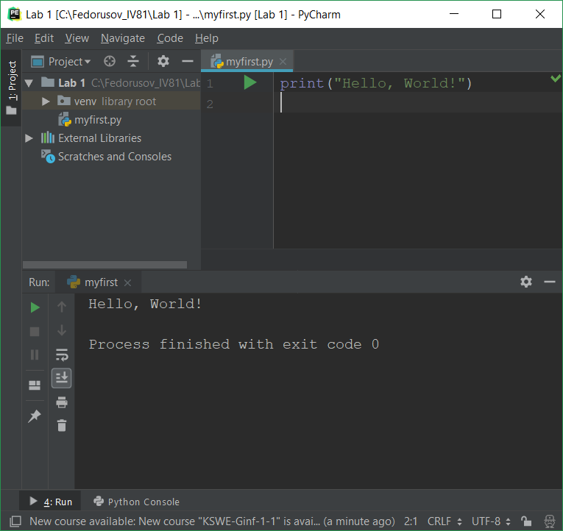

**Аналіз проблем, які виникли при виконанні лабораторної роботи:**

Проблем не виникло.